Федеральное государственное автономное

образовательное учреждение

высшего профессионального образования

«СИБИРСКИЙ ФЕДЕРАЛЬНЫЙ УНИВЕРСИТЕТ»

|  |
| --- |
| Институт космических и информационных технологий |
| институт |
| Кафедра «Информатики» |
| кафедра |

**ОТЧЕТ ПО САМОСТОЯТЕЛЬНОЙ РАБОТЕ**

|  |
| --- |
| Полнота и структура информационного банка правовой информационной системы |
| Тема |
|  |
|  |

|  |  |  |  |  |  |
| --- | --- | --- | --- | --- | --- |
| Преподаватель |  |  | И.В. Евдокимов | / |  |
|  | дата |  | инициалы, фамилия |  | подпись |

|  |  |  |  |  |  |  |  |
| --- | --- | --- | --- | --- | --- | --- | --- |
| Студент | КИ14-16Б |  |  |  | С.В. Кухаренко | / |  |
|  | код (номер) группы |  | дата |  | инициалы, фамилия |  | подпись |

Красноярск 2015

**Цель работы**

* Научиться быстрому доступу к часто используемой правовой информации в справочно-правовой системе (СПС) КонсультантПлюс;
* Научиться сквозному поиску в информационном массиве и локальному поиску в разделах;
* Закрепить навыки использования инструментов поиска документов в информационном массиве.

**Задание**

1. *Доступ к часто используемой информации КонсультантПлюс*

Запускаем справочную систему КонсультантПлюс и переходим по ссылке Справочная информация в Стартовом окне.

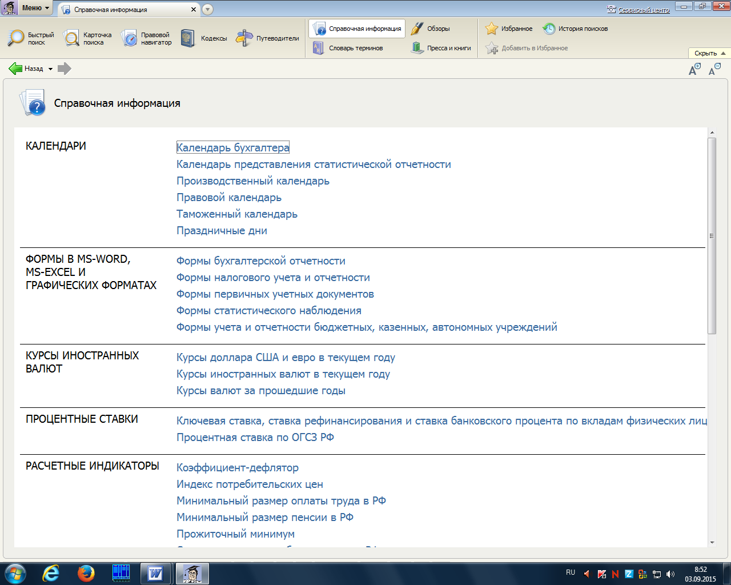

Рисунок 1 - Справочная информация

С помощью клавиши Enter открываем Календарь бухгалтера.

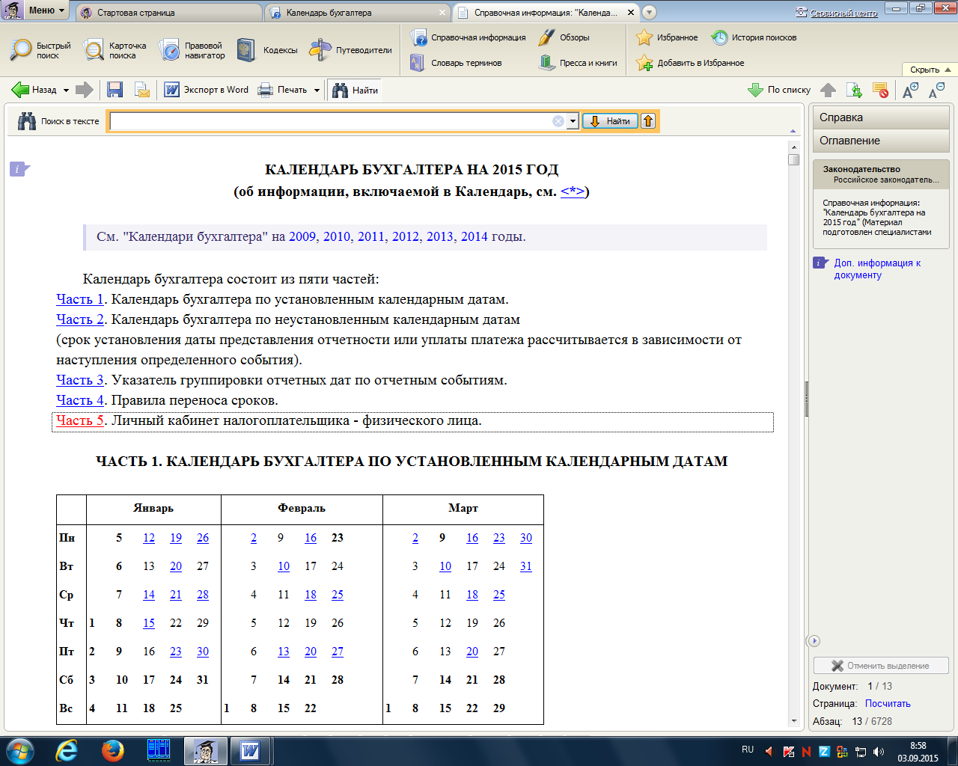

Рисунок 2 - Календарь бухгалтера на 2015 год

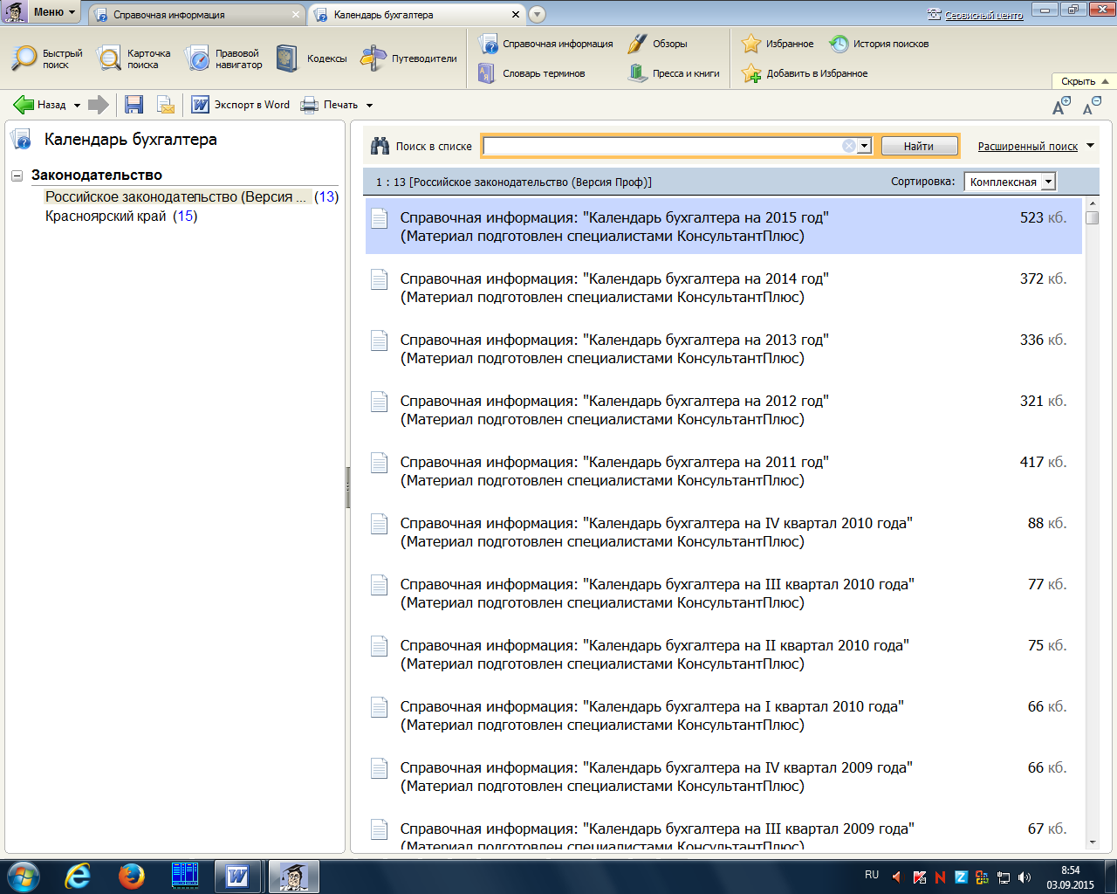

Рисунок 3 - Справочная информация, результаты поиска

Возвращаемся в Стартовое окно через вкладку меню.

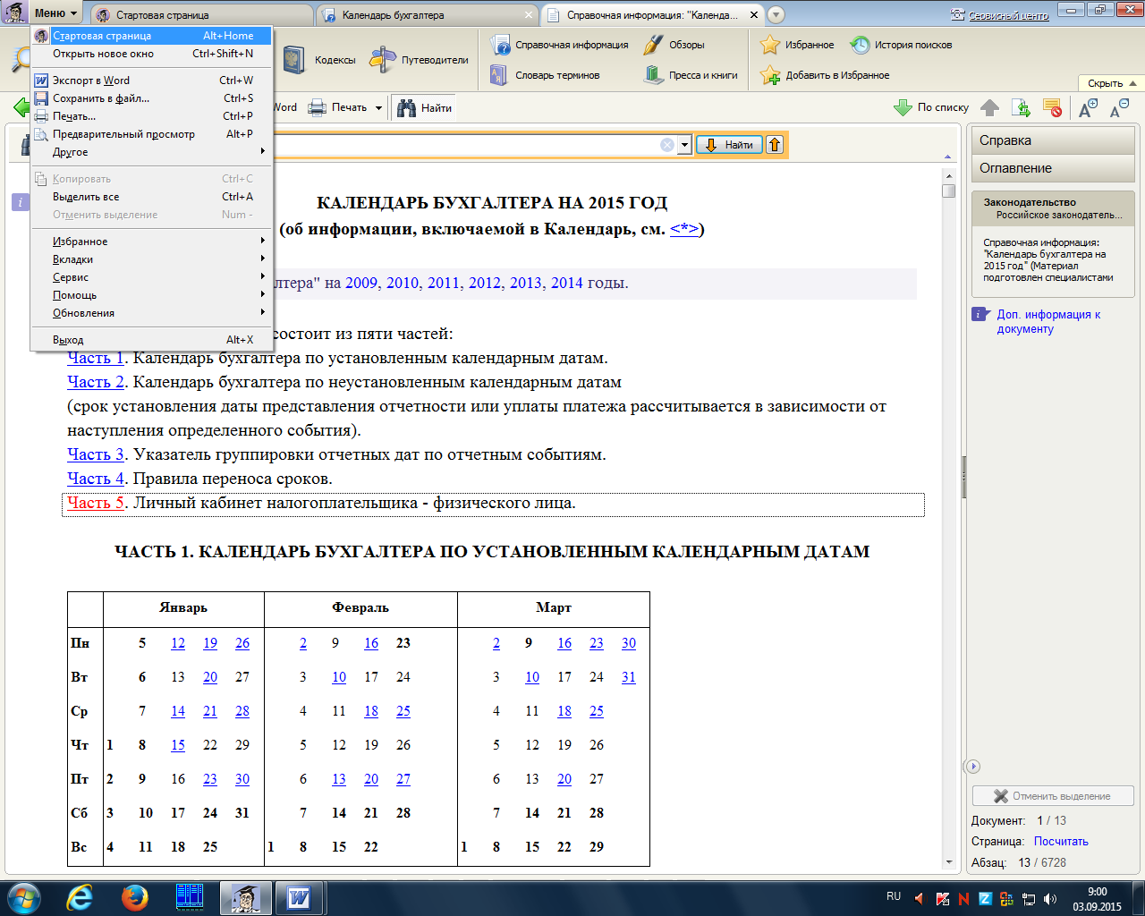

Рисунок 4 - Пункт меню

Осуществляем переход в раздел Законодательства.

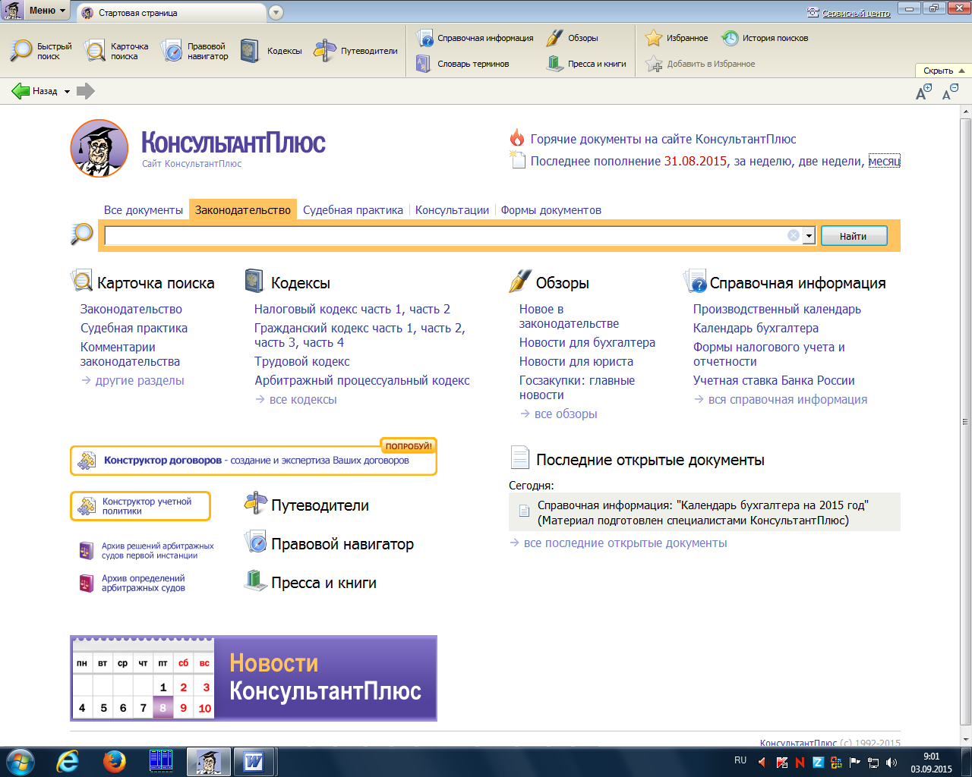

Рисунок 5 - Раздел Законодательство

1. *Познакомьтесь со сквозным поиском документа в информационном массиве.*

С помощью специальной кнопки строим дерево-список всех имеющихся документов.

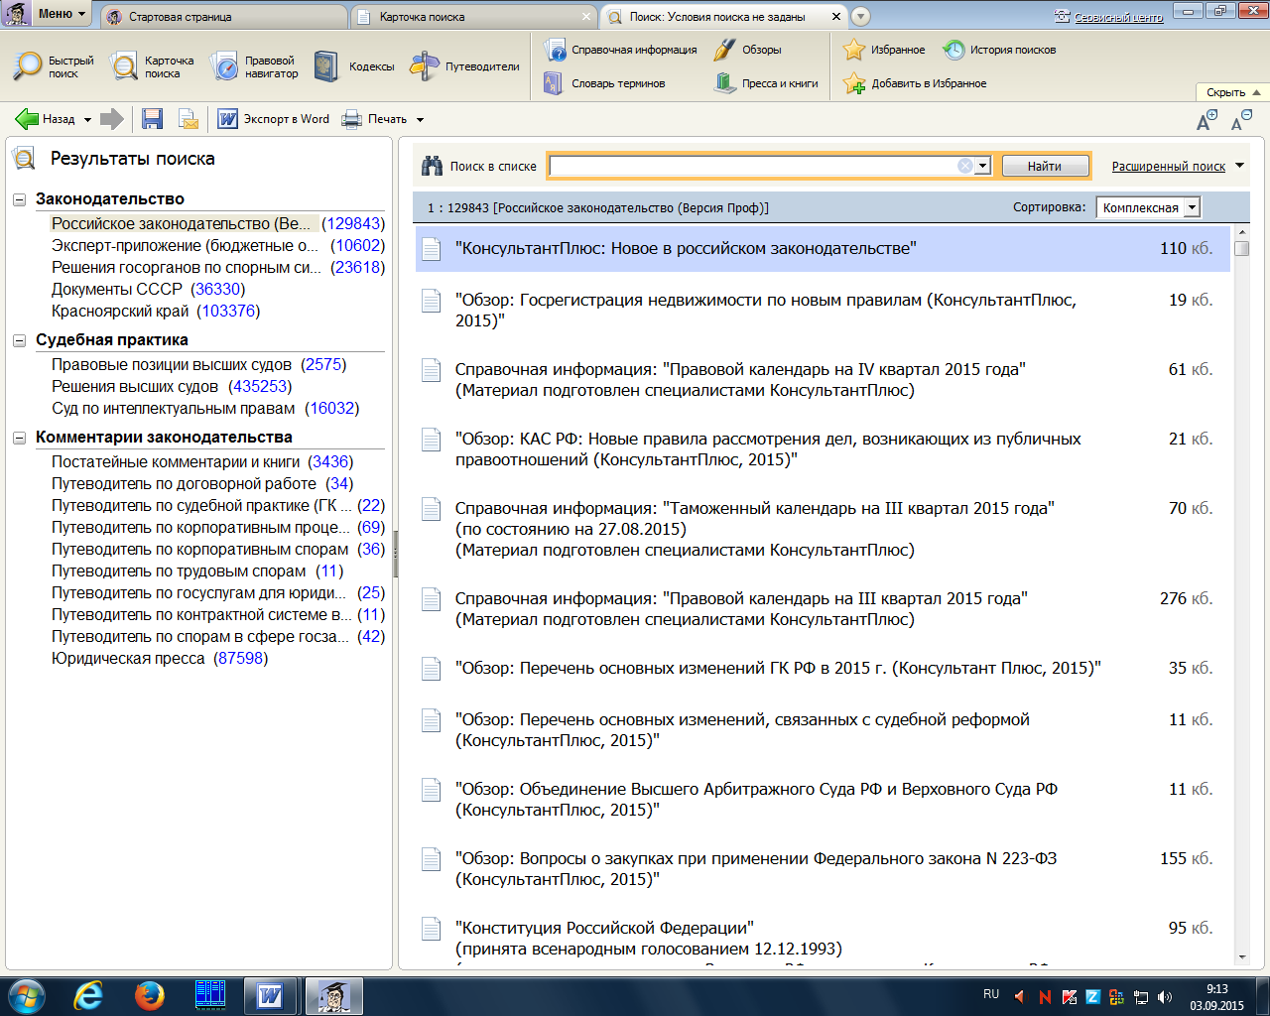

Рисунок 6 - Результаты поиска

1. *Познакомьтесь с локальным поиском в разделе Финансовые консультации.*

В текущей версии КонсультантПлюс отсутствует раздел Финансовые консультации, поэтому перейдем в раздел Формы документов.

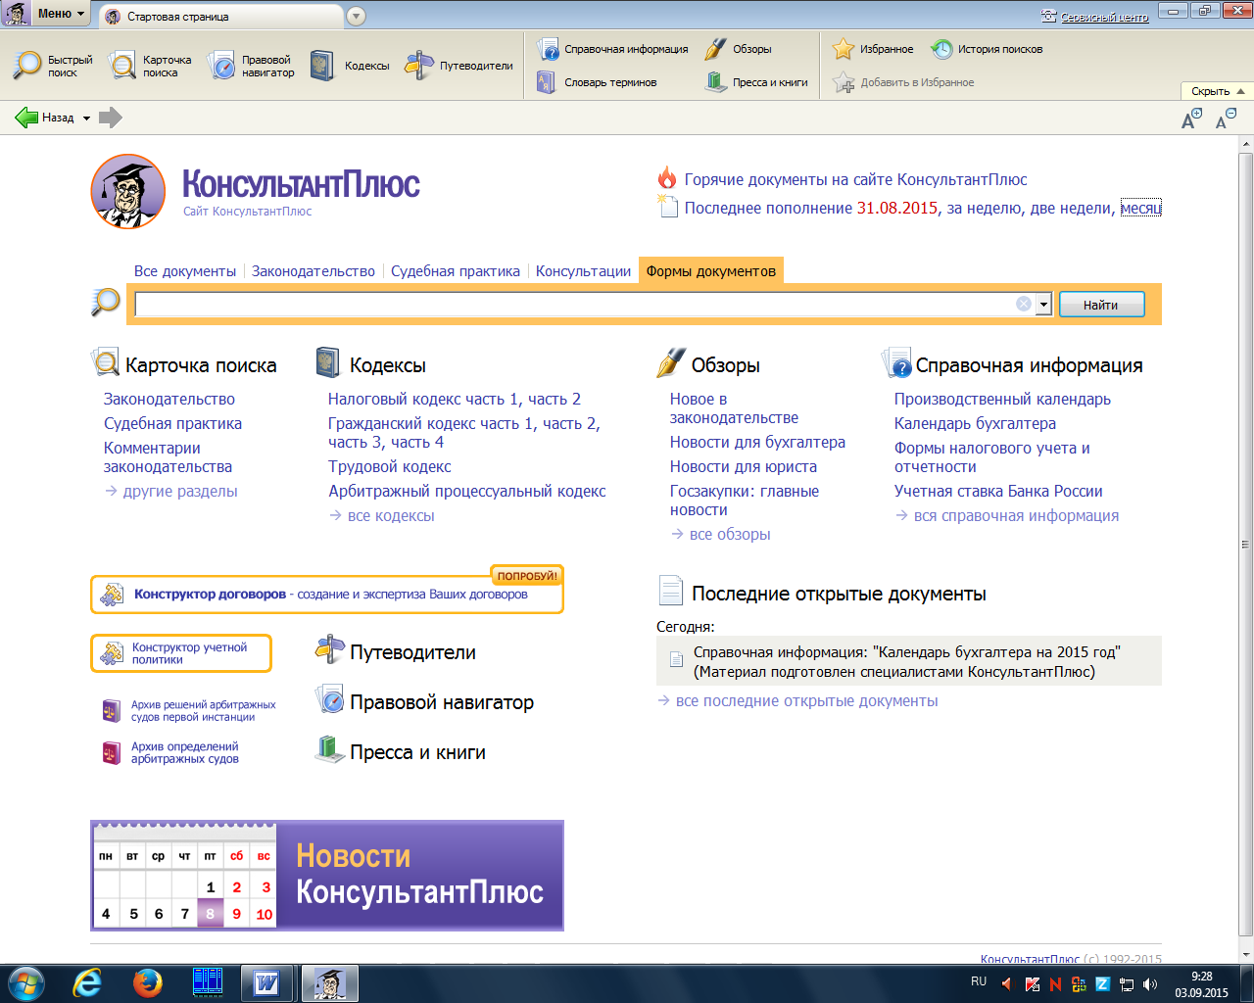

Рисунок 7 – Формы документа

**Выводы**

В ходе данной самостоятельной работы нами были рассмотрены методы для работы с основными разделами справочно-правовой системы КонсультантПлюс при поиске часто используемой правовой информации. Также, нами был освоен и закреплен на практике навык сквозного поиска в информационном массиве и локального поиска в разделе. Эти навыки будут необходимы для дальнейшего освоения СПС КонсультантПлюс.